МИНИСТЕРСТВО НАУКИ И ВЫСШЕГО ОБРАЗОВАНИЯ РОССИЙСКОЙ ФЕДЕРАЦИИ
федеральное государственное образовательное учреждение высшего образования
САНКТ – ПЕТЕРБУРГСКИЙ ГОСУДАРСТВЕННЫЙ УНИВЕРСИТЕТ АЭРОКОСМИЧЕСКОГО ПРИБОРОСТРОЕНИЯ
КАФЕДРА № 42
ОТЧЕТ
ЗАЩИЩЕН С ОЦЕНКОЙ
ПРЕПОДАВАТЕЛЬ
доцент, канд.техн.наук |  |  |  | В.А. Кузнецов
должность, уч. степень, звание |  | подпись, дата |  | инициалы, фамилия

ОТЧЕТ О ЛАБОРАТОРНОЙ РАБОТЕ
ДОПОЛНИТЕЛЬНОЕ ЗАДАНИЕ НА ТЕМУ «БАКТЕРИИ»
по курсу: ОСНОВЫ ПРОГРАММИРОВАНИЯ
РАБОТУ ВЫПОЛНИЛ
СТУДЕНТ ГР. № | 4321 |  |  |  | Г.В. Буренков
 |  |  | подпись, дата |  | инициалы, фамилия
Санкт-Петербург 2024

1 Постановка задачи
Дано поле размером N на N. Значение N выбирается не более 12113 (в процессе отладки рекомендовано использовать значение до 100).
1. В течение первых D дней на поле каждый день появляется случайное число от K1 до K2 бактерии в случайных позициях поля.
2. На следующий и каждый день после появления бактерии в соседних ей ячейках (8 соседних) поля с вероятностью P+ = 5% появляется по бактерии в каждой незанятой ячейке.
3. Через T дней после появления бактерия перестает размножаться.
4. Каждый день с вероятностью P- = 2% бактерия со сроком жизни более T/2 дней умирает, занятое ей поле не освобождается.

Задачи для решения:
1. Определить среднее, максимальное и минимальное количество дней, за которое бактерии заполнят все заданное поле для нескольких вариантов, заданных N, K1, K2. При D = 7, T = 14. Определить вероятность того, что поле не будет заполнено для каждого набора N, K1, K2.
2. При T = ∞, D = 1, K1 = K2, P+ = 100% и P- = 0% и некоторых произвольно заданных K1, N определить позиции поля, в которых появляются бактерии на шаге 1, при которых поле будет заполнено максимально быстро.

2 Выполнение задачи
2.1 Описание реализованной функции
Данная программа моделирует процесс распространения бактерий на квадратном поле фиксированного размера. В течение первых нескольких дней (D) на поле случайным образом появляются новые бактерии в случайных позициях. На каждом последующем дне каждая бактерия может размножаться, заполняя соседние ячейки с определенной вероятностью (P+). Бактерии прекращают размножаться после T дней, и могут умирать с определенной вероятностью (P-) после того, как прожили больше половины своего срока жизни (T/2).
Для оптимизации размещения бактерий вводится алгоритм имитации отжига, который пытается найти оптимальные позиции для размещения бактерий на поле. В таблице 1 приведено описание функций.

Таблица 1 – Описание функций
Функция | Описание
occupyCell | Занимает ячейку на поле, если координаты находятся в пределах границ поля.
isOccupied | Проверяет, занята ли ячейка на поле, если координаты находятся в пределах границ поля.
creatingGrid | Создает поле заданного размера, инициализируя все ячейки как свободные.
deleteGrid | Удаляет поле, освобождая память, выделенную под каждую строку и сам массив строк.
spreadBacteria | Распространяет бактерии на соседние ячейки с заданной вероятностью, если соседние ячейки свободны.

Продолжение таблицы 1
Функция | Описание
placeBacteria | Размещает заданное количество бактерий в случайные свободные ячейки на поле.
ageAndDieBacteria | Увеличивает возраст всех бактерий и удаляет бактерии, которые превышают половину времени жизни с заданной вероятностью.
isGridFull | Проверяет, заполнено ли поле полностью, т.е. заняты ли все ячейки.
simulateBacteria | Выполняет одну симуляцию и возвращает количество дней для заполнения поля

2.2 Скриншоты листинга программы
На рисунках 1-3 представлен скриншот листинга программы.
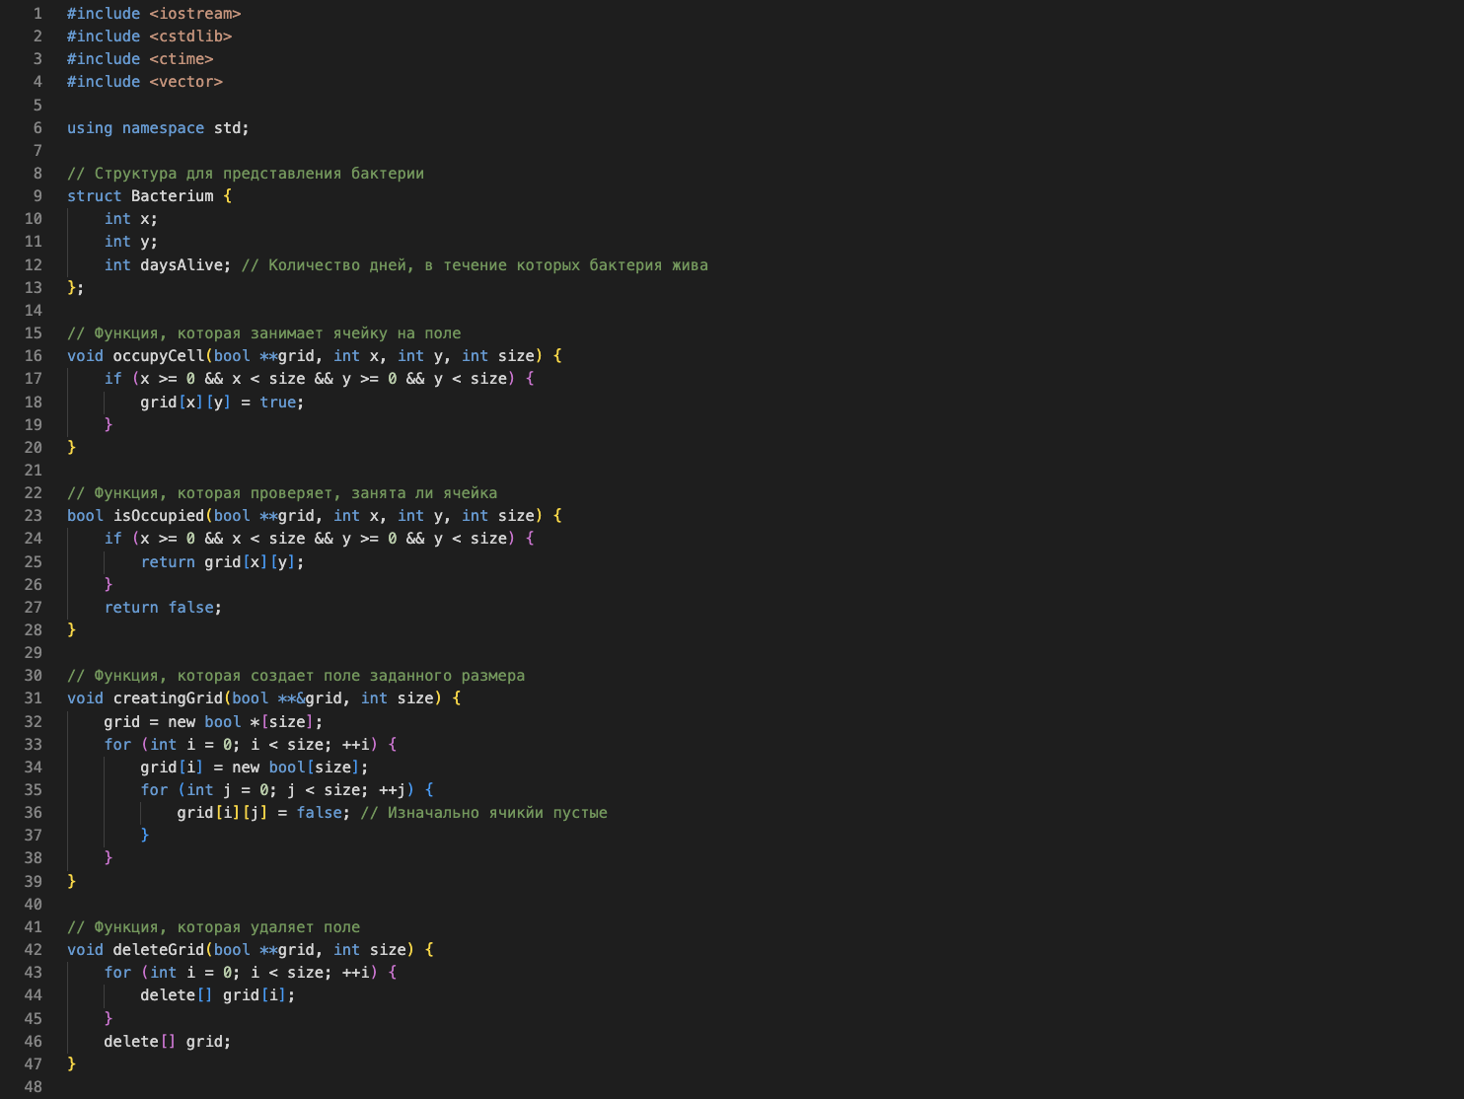
Рисунок 1 – Скриншот листинга
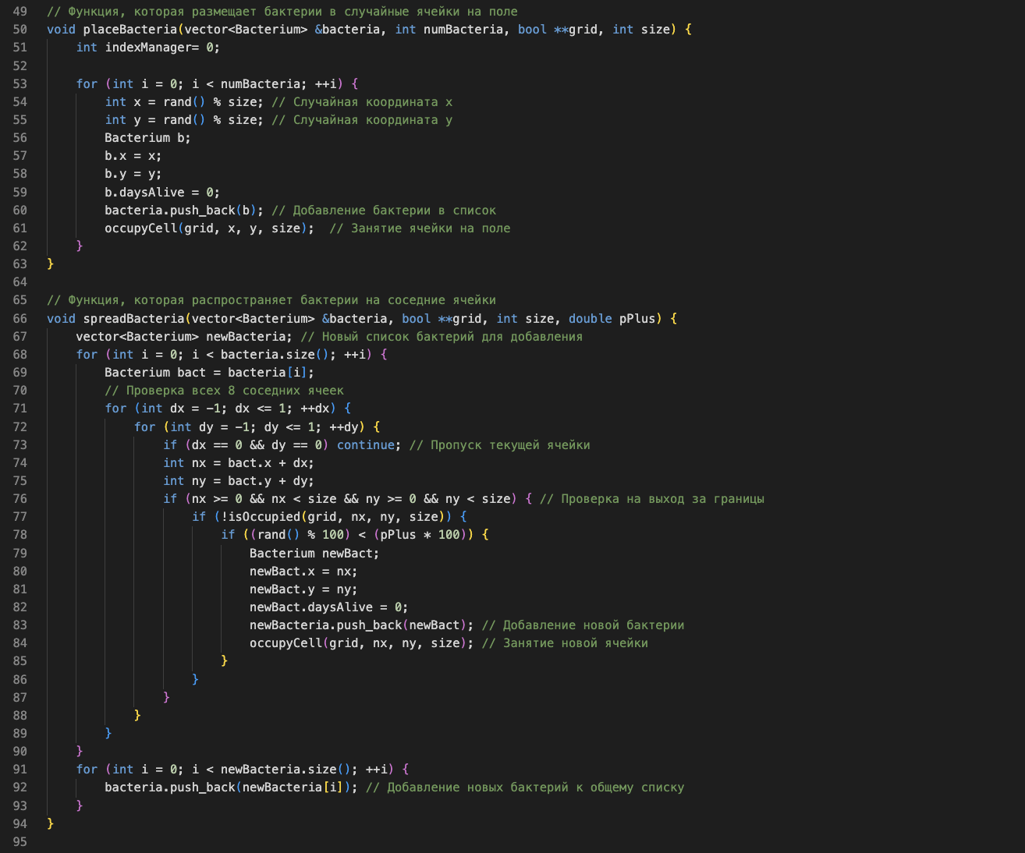
Рисунок 2 – Скриншот листинга

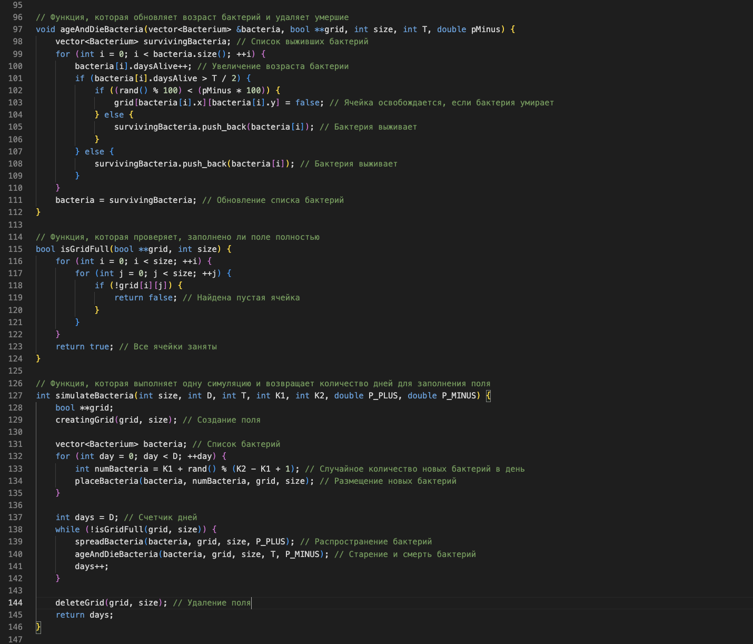
Рисунок 3 – Скриншот листинга

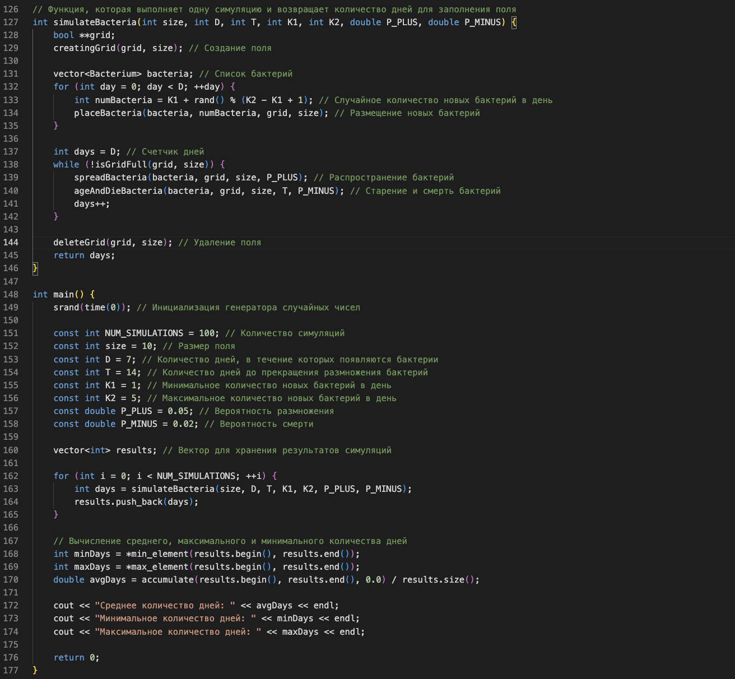
Рисунок 4 – Скриншот листинга main
2.3 Тесты программы
На рисунке 5 представлен скриншот вывода в консоль результата программы.

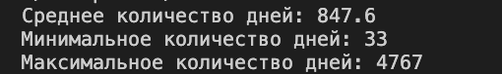
Рисунок 5 – Результат работы программы
3 Выводы
В процессе выполнения задачи создана программа для моделирования динамики распространения бактерий на поле и оптимизации их расположения с использованием алгоритма имитации отжига.
Исследовано влияние различных параметров модели на динамику заполнения поля бактериями, таких как вероятности размножения и вымирания, начальное количество бактерий и размер поля.
Также применен алгоритм имитации отжига для нахождения оптимального расположения бактерий на поле, учитывая заданные условия и ограничения.

